ponedeljek, 13. junij 2022

**SPOROČILO ZA MEDIJE**

**PLEČNIKOVO LETO NA KNJIŽNE POLICE PRINAŠA DRUGO, DOPOLNJENO IZDAJO KNJIGE *PLEČNIKOVA ARHITEKTURA V LJUBLJANI***

**Knjiga je izšla pod častnim pokroviteljstvom Slovenske nacionalne komisije za UNESCO**

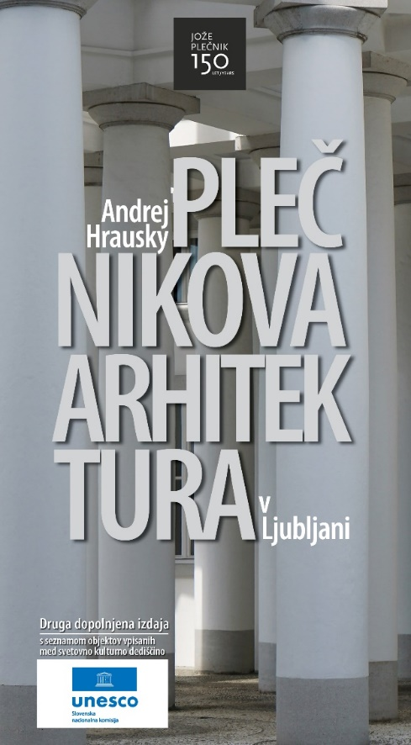**V znamenju letošnjega obeleževanja Plečnikovega leta, lanskega uspešnega vpisa Plečnikove Ljubljane na seznam svetovne kulturne dediščine UNESCO ter zaradi izjemnega povpraševanja in posledično razprodaje prve izdaje, so v ponedeljek, 13. junija, v Plečnikovi hiši predstavili drugo, dopolnjeno izdajo publikacije *Andrej Hrausky: Plečnikova arhitektura v Ljubljani*. Avtor in poznavalec Plečnikovih del, arhitekt Andrej Hrausky poudarja, da ne gre zgolj za ponatis, *»saj se je v preteklih letih mnogo stvari spremenilo, ponovno smo odkrili nova dela in seveda poudarili tista, ki so vpisana na Unescov seznam svetovne dediščine«.* Tako kot prvo izdajo iz leta 2017 je tudi druga izdaja izšla v sozaložništvu Muzeja in galerij mesta Ljubljane in Galerije DESSA, sočasno v slovenski in angleški izdaji, knjiga pa je izšla pod častnim pokroviteljstvom Slovenske nacionalne komisije za UNESCO.**

*»Vodnik 'Plečnikova arhitektura v Ljubljani' (MGML, DESSA, 2017) je razprodan. Nerodna reč, da bi v Plečnikovem letu umanjkal vodnik po njegovi arhitekturi, še posebej, ker je bila Plečnikova Ljubljana lani vpisana na seznam Unescove svetovne dediščine. Zato sem toplo pozdravil pobudo MGML in Desse, da pripravimo ponatis, ki sem ga hkrati izkoristil za mnoge dopolnitve,«* je razloge za novo izdajo knjige navedel avtor **Andrej Hrausky**.

Druga, dopolnjena izdaja vodnika *Plečnikova arhitektura v Ljubljani* prinaša kar nekaj dopolnitev: poleg novega, osveženega uvodnika, priročnega seznama vseh Plečnikovih del, vpisanih na Unescov seznam svetovne dediščine ter jasne označitve teh del v knjigi, preoblikovanja nekaj strani in dopolnitve slikovnega gradiva, je avtor knjigo dopolnil kar s tremi novimi Plečnikovimi deli. *»Za dve smo šele zdaj lahko dokazali Plečnikovo avtorstvo, eno pa je bilo šele nedavno postavljeno. Malokdo ve, da je Plečnik postavil kip kralja Aleksandra, izdelal ga je Nikolaj Pirnat, v veži Ljubljanske univerze, ki se je tedaj po njem tudi imenovala. Šele zdaj smo našli pismo predsednika akademije, ki je Plečniku naročil oblikovanje spominske plošče na stavbi, v kateri je živel France Prešeren. Od lani pa Grajski hrib krasi rekonstrukcija Plečnikovega čebelnjaka, ki ga je Plečnik zasnoval za vrt v Masarykovi letni rezidenci v Lanyih pri Pragi. Poleg dopolnitev je bilo potrebno tudi komentirati spremembe, ki so se zgodile v zadnjih letih: nova streha nad Križankami, objavili smo, da je kip v Šlajmerjevem parku rekonstruiran, da so končno popravili ograjo balkona na Šancah in podobno. Tako smo na koncu dobili drugo izpopolnjeno izdajo v slovenščini in angleščini,«* je še dodal Hrausky.

Tako kot prva je tudi druga, dopolnjena izdaja vodnika *Plečnikova arhitektura v Ljubljani* izšla v sozaložništvu Muzeja in galerij mesta Ljubljane (MGML), ki v okviru Plečnikove hiše skrbi za bogato Plečnikovo zbirko, in galerije DESSA, edine slovenske galerije, specializirane za arhitekturo. **Blaž Peršin**, direktor MGML, je pri tem izpostavil: *»Ponatis dopolnjene izdaje Plečnikove arhitekture v Ljubljani odgovarja na izjemno zanimanje za Plečnikovo arhitekturo, predvsem za njegov ljubljanski opus. Vsi izvodi prejšnje izdaje so namreč pošli. Plečnik nam podarja blagovno znamko, ki jo moramo negovati in predstavlja sinonim za naše glavno mesto. V jubilejnem letu, ob 150-letnici njegovega rojstva, je živo zanimanje za njegovo delo tudi napotek, kako ga beremo, kakšne vzvode premisleka o arhitekturi, bivanju nam je zapustil. Plečnik je lahko zelo sodoben, če ga uzremo na ustrezen način. In prav ta knjiga odstira marsikatero skrivnost.«*

Direktorica galerije DESSA **Maja Ivanič** pa dodaja: *»Navkljub mnogoterim možnostim digitalnega sveta je tiskana knjiga še vedno najbolj prijazen, zanesljiv in trajen vir informacij. Veseli smo, da zanimanje za Plečnikovo arhitekturo narašča v slovenskem in mednarodnem prostoru. Posebej veseli smo, da smo lahko s pomočjo pokroviteljev letošnjo 150. obletnico Plečnikovega rojstva in lanskoletni vpis njegovih del na UNESCOV seznam svetovne dediščine obeležili z dopolnjenim ponatisom izjemne, leta 2021 razprodane knjige Plečnikova arhitektura v Ljubljani.«*

Na izredno veselje sozaložnikov in avtorja je druga, dopolnjena izdaja knjige izšla pod **častnim pokroviteljstvom Slovenske nacionalne komisije za UNESCO**. Prof. dr. **Irena Mlinarič Raščan**, predsednica Slovenske nacionalne komisije za UNESCO, je ob tem poudarila: *»Ob 150-letnici rojstva arhitekta Jožeta Plečnika je Vlada Republike Slovenije razglasila leto 2022 za Plečnikovo leto. Nedavni vpis izbranih Plečnikovih del v Ljubljani na UNESCO Seznam svetovne kulturne in naravne dediščine je visoko mednarodno priznanje za varovanje in vrednotenje arhitekturne dediščine, pomembne za človeštvo, obenem pa zaveza za njeno še skrbnejše varovanje in vključevanje v sodobno življenje.«*

Pomen predstavitve in približevanja Plečnikove bogate ljubljanske dediščine v knjižni obliki so (ponovno) prepoznali številni podporniki in pokrovitelji:

**Mestna občina Ljubljana, Ministrstvo za kulturo, BTC, VO-KA, Zavarovalnica Triglav, Atelje galerija, Baumit, Grafika Gracer, Grafolit, Lafarge, Arcadia, M Sora, Swiss pearl in RexKralj**.

***

**Andrej Hrausky – kratek CV**

Andrej Hrausky (1951) je diplomirani arhitekt (FAGG 1976) in velik poznavalec Plečnikove arhitekture in častni član Zbornice za arhitekturo in prostor Slovenije. Več kot dvajset let je bil direktor arhitekturne galerije DESSA v Ljubljani, organizira razstave doma in v tujini, piše in predava o arhitekturi. Je član uredništev revij AB (Ljubljana) in Arch (Bratislava), do nedavnega pa tudi Architektur Aktuell (Dunaj). Bil je član mnogih mednarodnih žirij za arhitekturna priznanja: Evropska arhitekturna nagrada Mies van der Rohe (1997 in 1999), Premio Marcello d'Oliva v Udinah (2002), Bauherrenpreis Austria (2002), slovaška arhitekturna nagrada (2005, 2009), predsednik žirije za irsko nagrado arhitekture (2005) itd. Bil je slovenski komisar za arhitekturni bienale v Benetkah leta 2004 ter eden od treh kritikov, ki so pripravili arhitekturni izbor za “jahrbuch.architekturHDA.graz” leta 2005, 2006 in 2007. Je soavtor (z Janezom Koželjem in Damjanom Prelovškom) petih knjig o Jožetu Plečniku in soavtor (z Janezom Koželjem) arhitekturnega vodiča po Ljubljani in knjige o Maksu Fabianiju. V tujini je imel več kot 45 predavanj o Slovenski arhitekturi, objavil je tudi več kot 80 člankov v tujih strokovnih medijih. V letih 2006−2011 je bil predsednik Društva arhitektov Ljubljana in Zveze društev arhitektov Slovenije. Januarja 2017 je pri založbi Lili in Rosa izdal knjigo Simboli v Plečnikovi arhitekturi. Septembra 2017 je v galeriji DESSA pripravil razstavo in predavanje Plečnikova sodobnost: kako Plečnika razumeti danes. Decembra 2017 je v sozaložništvu MGML in Galerije DESSA izdal knjigo Plečnikova arhitektura v Ljubljani. Bil je tudi član delovne skupine, ki je pripravila vpis del Jožeta Plečnika na UNESCO seznam svetovne kulturne in naravne dediščine; skupina je v letu 2022 prejela Plečnikovo medaljo za prispevek k obogatitvi arhitekturne kulture.

|  |
| --- |
| Obvezni podpisi fotografij:  00_Naslovnica_Hrausky  Naslovnica druge, dopolnjene izdaje vodnika Plečnikova arhitektura v Ljubljani, ki jeizšla pod častnim pokroviteljstvom Slovenske nacionalne komisije za UNESCO; **oblikovanje: Žak Prinčič**  01_Cerkev na Barju:  Cerkev sv. Mihaela na Barju je uvrščena na UNESCO seznam svetovne kulturne in naravne dediščine; **foto: Miran Kambič**  02_Cebeljnjak na Grajskem hribu:  Po Plečnikovem načrtu iz leta 1926 za čebelnjak v Lanyh na Češkem so lani čebelnjak postavili tudi na Grajskem hribu v Ljubljani; **foto: Andrej Hrausky**  03_Cevljarski most  Čevljarski most predstavlja trg na vodi in je uvrščen na UNESCO seznam svetovne kulturne in naravne dediščine; **foto: Miran Kambič**  04_Stavba Zavarovalnice Triglav  Stavba Vzajemne zavarovalnice je monumentalna palača, ki stoji nasproti železniške postaje in nagovarja komitente, ki so v mesto prihajali z vlakom; **foto: Miran Kambič**  05_Trnovski pristan  Elegantne terase Trnovskega pristana sledijo toku reke. Celotna ureditev vzdolž Ljubljanice je vpisana na UNESCO seznam svetovne kulturne in naravne dediščine; **foto: Andrej Hrausky** |